Kurzanleitung zur Lernplattform „TSNmoodle“

Was ist Moodle?

Abkürzung für Modular Object Oriented Dynamic Learning Environment (modulare, objektorientierte und dynamische Lernumgebung).

Link zur Lernplattform TSNmoodle:
- https://portal.tirol.gv.at/moodle
- oder über das ePortal des TiBS www.tibs.at
- oder über die NMS-Homepage www.nms.tsn.at

Anmelden (Login):
- Benutzername und Passwort eingeben
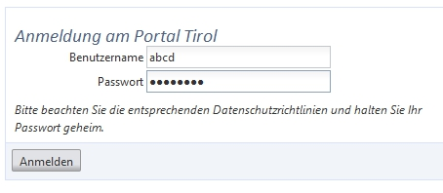
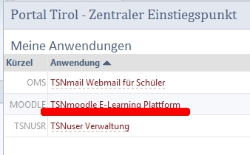

Kurs auswählen

Klicke auf einen der links angeführten Kursnamen (Meine Kurse) und wähle den gewünschten Kurs aus, z.B. “NMS Neue Mittelschule Tirol “.

Zugangsschlüssel
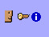
Um im Kurs „Neue Mittelschule Tirol“ auf die weiteren Unterrichtsgegenstände und Lernfelder zugreifen zu können, benötigst du einen Zugangsschlüssel. Der Zugangsschlüssel ist ein Passwort, womit du Zugriff auf andere Kurse bekommst. Du kann sich damit zwar im Kursraum umsehen, allerdings keine Änderungen vornehmen.
Zugangsschlüssel zu den weiteren Kursen der „Neuen Mittelschule“: https://portal.tirol.gv.at/moodle/course/view.php?id=727
• Deutsch: goethe
• Englisch: queen
• Mathematik: sokrates
• Lernfeld GEB: hippokrates
• Lernfeld Natur: einstein
• Lernfeld Kreativität: picasso
• Lernfeld Gesellschaft und Welt: kolumbus
• Lerndesign: comenius
• E-Learning: computer

Profil bearbeiten
- Links oben auf Teilnehmer/innen klicken
- Eigenen Namen auswählen
- Profil bearbeiten
- Bild hinzufügen
- Kennwort ändern
Aufbau einer Moodle-Seite
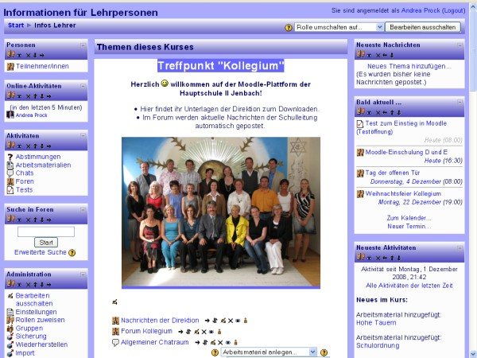

Forum

Ein Forum ist ein realer oder virtueller Ort, wo Meinungen untereinander ausgetauscht, Fragen gestellt und beantwortet werden können.
- Auf das entsprechend Forum klicken (z.B. „Allgemeines Form“)
- Neues Diskussionsthema hinzufügen
- Betreff schreiben (z.B. „Lehrerausflug“)
- Mitteilung schreiben
- Eventuell Anhang hinzufügen (z.B. Prospektseite eines Reisebüros)
- Beitrag absenden (alle Kursmitglieder erhalten nach einer Stunde dieses Posting auf ihrer aktuellen Mailadresse)
- Der Beitrag kann jetzt noch innerhalb einer Stunde geändert oder gelöscht werden.

Chat

Chat bedeutet „plaudern“ und sind mit einem großen Marktplatz vergleichbar, auf dem viele Menschen gleichzeitig reden. Man kann ein Thema in „Echtzeit“ mit jemandem diskutieren, der gerade online ist. Links oben auf der Moodle-Seite werden dazu die anwesenden TeilnehmerInnen angezeigt.

Kurse bearbeiten
Durch einen Klick auf das Symbol rechts oben, wird der Ansichtsmodus in den Bearbeitungsmodus geschaltet. Jetzt können Lernaktivitäten und Arbeitsunterlagen hinzugefügt oder verändert werden. Mit Hilfe kleiner Symbole (siehe Tabelle) können verschiedene Aktionen ausgelöst werden. Nach dem Einschalten der Editierfunktion sind folgende Symbole zu sehen:
 | Bearbeiten | Beschreibungstexte, Lernaktivitäten oder Arbeitsunterlagen können damit verändert werden.
 | Pop-up Hilfefenster | Beeinhaltet eine Liste aller Hilfetexte (Arbeitsmaterial anlegen, Aktivität anlegen).
 | Sichtbares Objekt | Das geöffnete Auge zeigt an, ob ein Objekt sichtbar ist.
 | Unsichtbares Objekt | Beim Klick auf das geschlossene Auge wird das Objekt sichtbar.
 | Sprung nach rechts | Kurselemente können von rechts nach links verschoben werden.
 | Sprung nach links | Kurselemente können von links nach rechts verschoben werden.
 | Blöcke verschieben | Kurselemente oder Blöcke können nach oben oder unten verschoben werden.
 | Löschen | Damit können Kursinhalte gelöscht werden.
 | Aktueller Kursabschnitt | Dient zur Aktualisierung eines bestimmten Kursabschnittes.
 | Kursabschnitte unsichtbar machen | Damit können Kursabschnitte unsichtbar gemacht werden.
 | Kursabschnitte sichtbar machen | Damit können Kursabschnitte sichtbar gemacht werden.

Arbeitsmaterial anlegen bedeutet:
- auf bereits vorbereitete Texte oder Dateien einen Verweis (Link) legen
- auf Webseiten oder Text im Internet verlinken
- Texte direkt erstellen

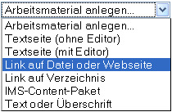
Ad a) Dateien mit Lernmaterialien (z.B. Übungsblätter), die sich bereits auf der Lernplattform befinden, sollen im Kursbereich angezeigt werden:
- Auf „Link auf Datei oder Website“ klicken und es öffnet sich ein neues Fenster.
- Grundeinträge: Dateinamen vergeben und kurze Beschreibung hinzufügen.
- Link auf Datei - Ort: „Datei wählen oder neu hochladen“ anklicken.
- Entsprechende Datei anklicken, z.B. und bei Aktion rechts auf „Auswahl“ klicken.
- „Änderungen speichern“ anklicken.
- Zurück zur Kursseite: auf die Navigationsleiste links oben klicken.

Ad b) Internetseiten sollen im Kursbereich angezeigt werden:
- Auf „Link auf Datei oder Website“ klicken und es öffnet sich ein neues Fenster.
- Grundeinträge: Dateinamen vergeben und kurze Beschreibung hinzufügen.
- Link auf Webseite - Ort: Internetadresse neben http:// angeben, z.B. www.hs-jenbach.tsn.at oder Webseite suchen anklicken.
- „Datei wählen oder neu hochladen“ anklicken.
- Fenster: „Neues Fenster“ anklicken.
- „Änderungen“ speichern anklicken.
- Zurück zur Kursseite, z.B. „Infos Lehrer“ links oben anklicken.

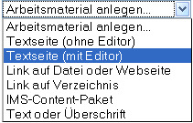
Ad c) Einen Text direkt in den Kursraum schreiben:
- Auf „Arbeitsmaterial anlegen“ klicken.
- „Textseite (mit Editor)“ anklicken.
- Text schreiben oder aus einem anderen Dokument einfügen.

Bilder hochladen
- Bild bearbeiten (Breite: höchstens 600 Pixel, Dateigröße höchstens 100 KB) und im eigenen Verzeichnis speichern
- Administration (linke Seite): „Dateien“ anklicken
- Verzeichnis erstellen – Name eingeben, z.B. „Bilder“
- Auf den neu erstellten Ordner „Bilder“ klicken
- „Eine Datei hochladen“ anklicken
- Bild auf der Festplatte des Computers suchen - z.B. „bild_schule.jpg“
- Bilddatei anklicken
- „Diese Datei hochladen“ anklicken
- Es erscheint: „Die Datei wurde erfolgreich hochgeladen“
- Mehrere Bilder hochladen
- Auf „Bearbeiten“ klicken (Symbol Hand mit Stift)
- Im Editor auf „Bild einfügen“ klicken (Symbol Bild mit Berg)
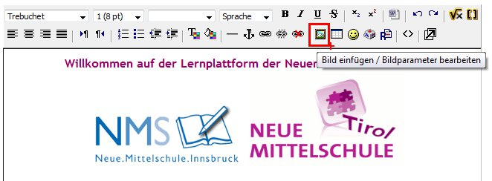
- Klick auf den Ordner „Bilder“
- Bild „bild_schule.jpg“ anklicken
- Alternativen Text eingeben
- Layout, Abstand und Größe einstellen
- Auf „OK“ klicken

